Príloha k uzneseniu 77.5.1
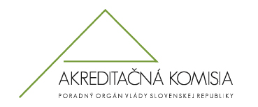

Odôvodnenie Akreditačnej komisie k zmene názvu
študijného odboru 3.3.3. ekonomická teória

- nový názov ekonómia nie je jednoznačný z dôvodu, že je veľmi široký a jeho obsah nie je presne vymedzený;

- Akreditačná komisia odporúča zmeniť celú štruktúru študijných odborov patriacich do podskupiny študijných odborov 3.3 ekonómia a manažment.

